ГОСТ 34.602-89
Техническое Задание
На разработку программного продукта “Канцилярии”
Организация: ООО “Rvygd”

Разработал: Коцюба А. Д 329 ИСиП
Проверил: Сопов В. В
Утвердил____

Екатеринубрг-2025

1. Основание для разработки
Разработка выполняется в соответствии с заданием на учебную практику от «10» октября 2024 г. и требованиями следующих нормативных документов:
- ГОСТ 34.602–89 «Техническое задание на создание автоматизированной системы»;
- ГОСТ 19.201–78 «Техническое задание. Требования к содержанию и оформлению»;
- ГОСТ 34.003–90 «Информационные технологии. Комплекс стандартов на автоматизированные системы».

2. Назначение и цели разработки
Программа «Канцелярино» предназначена для автоматизации процессов учета товаров, продаж и складских операций в канцелярском магазине. Система предоставляет возможности ведения каталога товаров, оформления продаж, формирования отчетности и управления остатками через веб-интерфейс.

3. Характеристика объекта автоматизации
Объектом автоматизации является деятельность канцелярского магазина, включающая:
- Учет номенклатуры товаров (канцелярские принадлежности, бумажная продукция, офисные товары);
- Управление складскими остатками;
- Оформление операций продажи;
- Формирование оперативной отчетности;
- Взаимодействие с поставщиками.

4. Требования к системе

4.1. Требования к функциональным характеристикам:
- Регистрация и авторизация пользователей (администратор, кассир);
- Ведение справочников: товары, категории, поставщики;
- Управление складскими остатками с контролем минимального запаса;
- Оформление продаж с формированием электронного чека;
- Формирование отчетов: продажи за период, движение товаров, остатки;
- Поиск и фильтрация товаров по различным критериям;
- Учет закупочных и продажных цен.

4.2. Требования к надёжности:
- Целостность данных при операциях ввода-вывода;
- Валидация вводимых данных;
- Резервное копирование данных раз в сутки;
- Среднее время безотказной работы не менее 720 часов.

4.3. Требования к интерфейсу:
- Современный веб-интерфейс на базе Bootstrap 5;
- Адаптивный дизайн для различных устройств;
- Интуитивная навигация между разделами;
- Единый стиль оформления во всех модулях.

4.4. Требования к производительности:
- Время отклика интерфейса не более 3 секунд;
- Загрузка каталога товаров (до 1000 позиций) — до 5 секунд;
- Поддержка до 5 одновременных пользователей.

5. Условия эксплуатации
Программа предназначена для работы в веб-браузерах последних версий (Chrome, Firefox, Edge) под управлением операционных систем Windows 10/11, Linux. Для функционирования требуется доступ к сети Интернет.

6. Требования к техническим средствам
Минимальные системные требования:
- Процессор: 2 ядра, 1.5 ГГц;
- ОЗУ: не менее 4 ГБ;
- Свободное место на диске: 1 ГБ;
- Подключение к Интернету (3G/4G, Wi‑Fi).

7. Требования к программному обеспечению
Разработка выполняется с использованием языка программирования Python 3.8+ и фреймворка Django 4.2+. Для хранения данных используется СУБД SQLite. Интерфейс реализуется на HTML, CSS, JavaScript с использованием Bootstrap 5.

8. Документация
В комплект документации входят:
- Техническое задание (настоящий документ);
- Руководство пользователя;
- Руководство администратора;
- Программа и методика испытаний;
- Пояснительная записка к учебному проекту.

9. Порядок контроля и приёмки
Приёмка программного продукта осуществляется преподавателем Соповым В.В. после проведения испытаний в соответствии с утверждённой программой и методикой. Результаты оформляются актом приёмки учебного проекта.

10. Стадии и этапы разработки
- Анализ требований и проектирование БД;
- Разработка моделей данных и API;
- Создание пользовательского интерфейса;
- Реализация бизнес-логики модулей;
- Тестирование и отладка системы;
- Подготовка документации и сдача проекта.

11. Источники разработки
- ГОСТ 34.602–89;
- ГОСТ 19.201–78;
- ГОСТ 34.603–92;
- Федеральный закон №152-ФЗ «О персональных данных»;
- Федеральный закон №54-ФЗ «О применении контрольно-кассовой техники».

12. Описание вёрстки и интерфейса
Вёрстка интерфейса системы «Канцелярино» выполняется в соответствии с современными требованиями юзабилити. Основные элементы интерфейса:
- Главная страница с дашбордом и ключевыми метриками;
- Разделы: «Товары», «Продажи», «Отчеты», «Склад»;
- Верхнее меню навигации с поисковой строкой;
- Таблицы с товарами с возможностью сортировки и фильтрации;
- Формы добавления/редактирования товаров с валидацией;
- Страница оформления продажи с расчетом суммы;
- Отчеты с таблицами и графиками;
- Адаптивный дизайн для различных разрешений экрана.
13. Состав участников и определение ролей.
Роль | Обязанности
Руководитель проекта | Общее управление проектом, контроль сроков
Системный аналитик | Анализ требований, формирование технического задания
Разработчик (Python) | Реализация backend части, работа с БД
Frontend-разработчик | Разработка пользовательского интерфейса
Тестировщик (QA) | Проверка функционала, составление отчётов об ошибках
Технический писатель | Подготовка документации

14. Сроки и затраты.
Содержание работ | Срок
Анализ требований и разработка ТЗ | Много
Проектирование интерфейса и базы данных | Много
Разработка приложения (frontend + backend) | Много
Тестирование и исправление ошибок | Много
Подготовка документации и передача | Много

14.2 Оценка трудозатрат.
Общая трудоёмкость будет оцениваться примерно в 120 часов при 1 специолисте ( я( )
14.3 Примерные затраты.
- Всё бесплатно.
15. Выбор IDE и его обоснование.
Для разработки проекта выбран редактор PyCharm. Выбор обоснован бесплатностью, кроссплатформенностью, богатой экосистемой расширений для Python и Django, а также удобством работы с веб-технологиями.
16. Диаграммы
Диаграмма классов (Рис. 1):
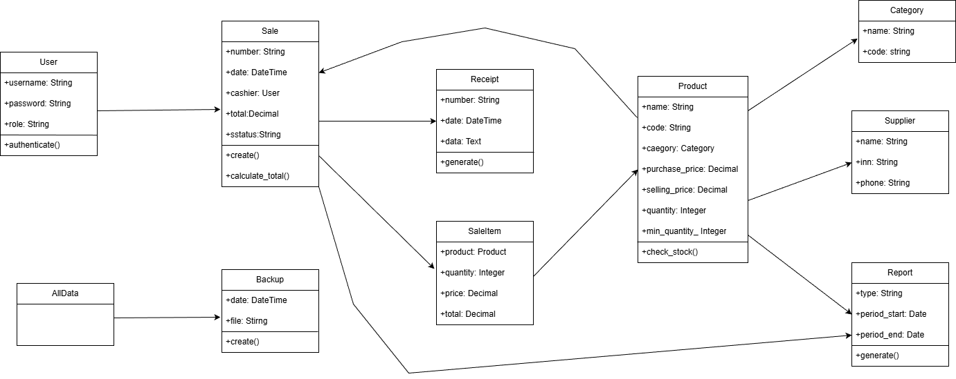Рис.1 Диаграмма классов
Диаграмма компонентов (Рис. 2):
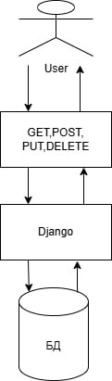
Рис.2 Диаграмма компонентов

